梅艳芳，很抱歉以这种方式提起你……

原创 有里儿有面 [有理儿有面](javascript:void(0);)

**有理儿有面**

微信号 youli-youmian

功能介绍 你说是不是

2019-10-12[原文](https://mp.weixin.qq.com/s?__biz=Mzg3MjEyMTYyNg==&mid=2247484896&idx=1&sn=80c6740c120209e23e01602fba9556ac&chksm=cef55195f982d88306b10496fcfc7556f18f927d4c31cc2a2b88370a80336b7e564db13aeac6&scene=27#wechat_redirect&cpage=92)

收录于话题 #港毒人物 31个

**写在最前：其实这篇文章早在几天前就已完成，但因为10月10日是梅姐的生日，所以不想在她的重要日子里有丝毫不敬，更不想被人认为是蹭热点。所以直到今天，才将这篇文章推出。**

关于对香港的印象，相信许多人记忆中最为深刻的还是上世纪8、90年代，众多港星一首首脍炙人口的歌曲和一部部经典的港剧。在此，不得不提到一位在香港极具代表性的歌坛巨星，这个人就是梅艳芳。

梅艳芳是8、90年代香港音乐极盛时期标志性人物，是当时名副其实歌坛一姐。她的一生虽短，但收获无数，一首金曲《女人花》传唱至今依旧经典。

**然而在2019年的夏与秋，很多人再次提起她的名字，却是因为她生前最爱的入门弟子——何韵诗。**

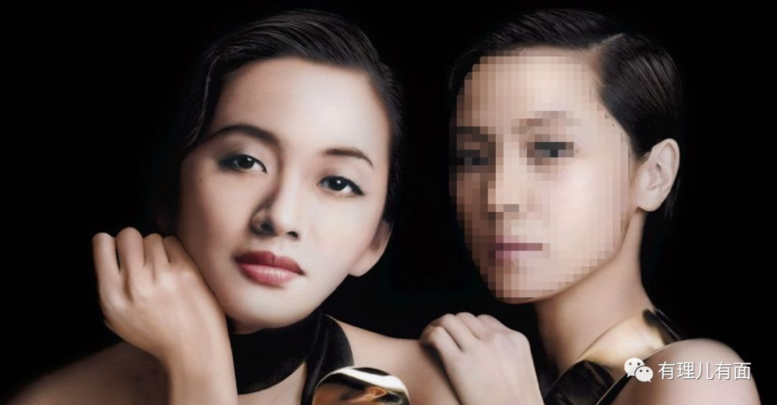

**01**

**1963年10月10日，梅艳芳**出生于香港旺角，父亲早逝，母亲舞女，靠游走卖艺养家，家中两兄一姐，她排行最小。

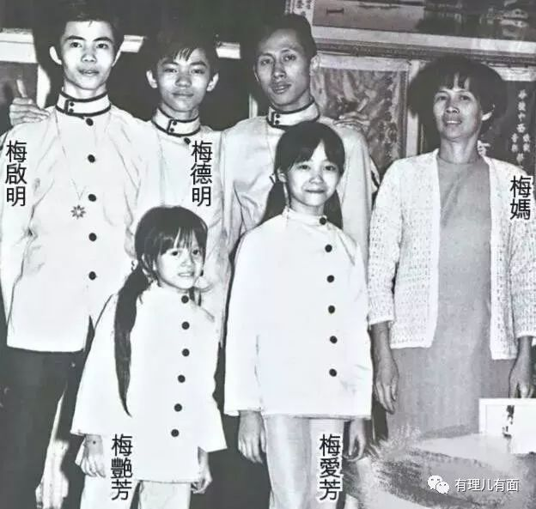

和其他小朋友一起嬉戏玩耍、到处乱跑，这些看似普通的童年生活都没她的份。为了贴补家用，梅艳芳从4岁半便与姐姐一起跑场卖艺。

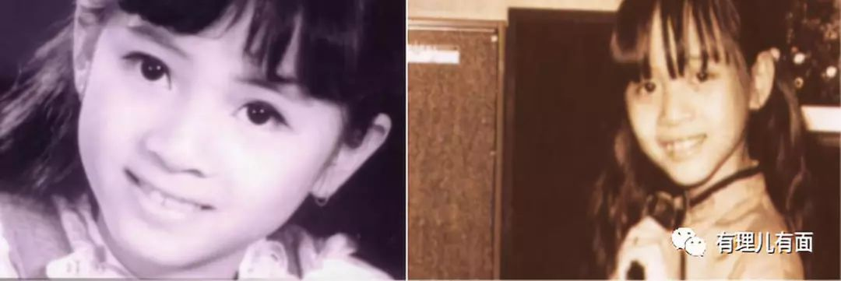

瘦弱的小梅艳芳手举一份歌单，在酒楼里挨个给客人斟茶倒水，“先生、小姐，要点歌吗？”

梅艳芳日后的一曲《歌之女》唱的就是自己的童年生活：“旧戏院永都不满座，她照演以歌止肚饿，旧戏衫远观不错，从近观穿破多……”



**（《歌之女》1995 年 8 月）**



**1977 年 5 月 10 日，何韵诗**在香港出生，小学就读于香港一流名校拔萃女小学，父母都是香港名校教师，家境优裕，经常参加节目录制和文艺表演。11 岁时，她随家人移民加拿大蒙特利尔，并取得加拿大国籍。

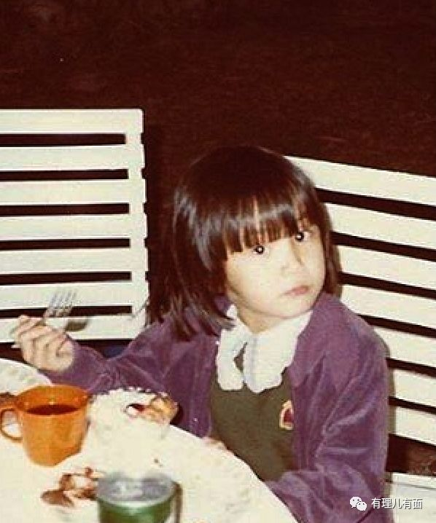

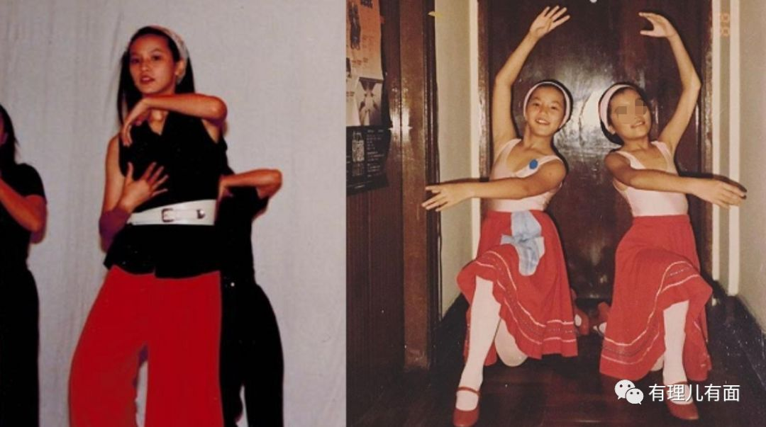

**（何韵诗幼年图片）**

**02**

1968年，梅艳芳的母亲用500块钱租下一家破旧的酒楼，开设了锦霞家庭歌舞团，全家以此维持生计，家境窘困。自小学一年级起，梅艳芳就与姐姐梅爱芳白天上学，晚上游走于歌舞厅和酒楼卖唱。

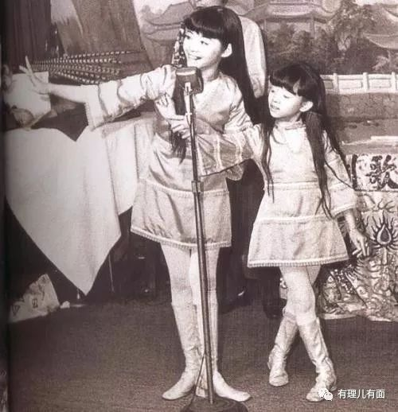

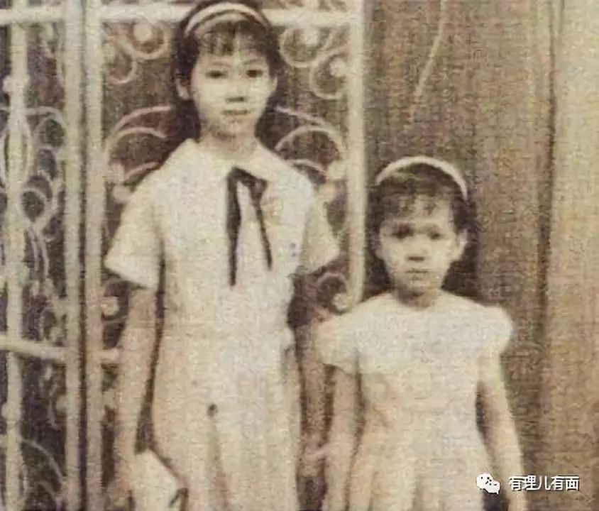

然而好景不长，1976 年，一场大火把歌舞团烧得干干净净。为帮母亲还债，13 岁的梅艳芳刚念到初中一年级被迫辍学，一家人再次沦落为四处卖艺的境地。

**1982 年，年仅 19 岁的梅艳芳**在第一届 TVB 新秀歌唱大赛中凭借低沉并富有磁性的嗓音，最终以一曲充满韧性和活力《风的季节》夺得大赛冠军，成功进军香港乐坛，成为当时乐坛上的一枝独秀。

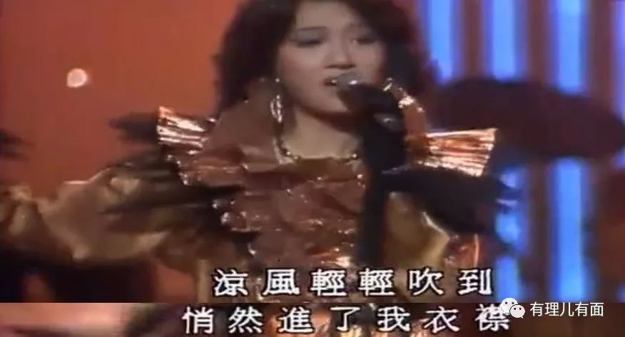



**1996 年，19 岁的何韵诗**参加香港第十五届 TVB 新秀歌唱大赛，凭借与梅艳芳近似的声线，唱着梅艳芳的《女人心》成功夺冠。当时为她颁奖的评审也是梅艳芳。



梅艳芳平日工作繁忙，没有时间试唱录音。何韵诗抓住机会主动为梅制作示范录音，也正是因此成功引起了梅艳芳的关注。1999 年，36 岁的梅艳芳与 22 岁的何韵诗正式结为师徒，何韵诗因此得到更多的锻炼和指导，事业也立刻出现转机。

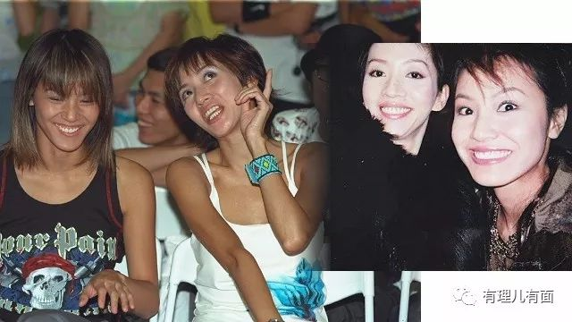

同年 5 月，梅艳芳在自己第 19 张粤语专辑《Larger Than Life》特意与何韵诗合唱了一首《女人烦》，为何韵诗带来了极高的曝光度和更多的工作机会。

**03**

九七回归前的香港黑帮横行，很多艺人都有过被威胁的经历，梅艳芳也没能躲过。

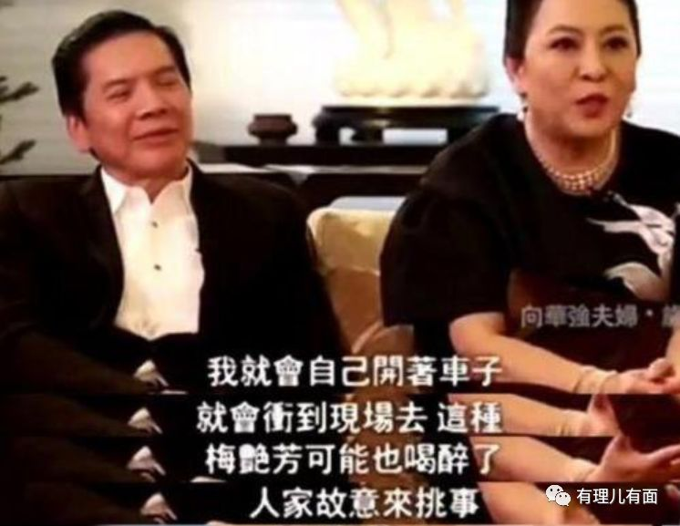

**（向华强和妻子陈岚）**

**1992年，29岁的梅艳芳**已是香港正红的超级巨星。一日与她朋友在九龙塘Take One卡拉OK聚会，正在隔壁房间娱乐的一位黑帮大佬掷下百万支票要求梅献唱一曲。梅不肯就范，黑帮大佬羞怒之下当场扇了梅一耳光。

次日，这位大佬遭到持刀人伏击，受伤住进医院，隔日在医院内遭枪击毙命。一系列事件险些引发黑帮之间火拼，梅艳芳也为此成为黑帮团伙复仇的目标，跑到泰国避难，被迫退出娱乐圈三年，演艺事业从此走入低谷。



**2004年初，27岁的何韵诗**没有了师父的提携，便开始为事业寻找新的出路。她曾以“梅艳芳徒弟”为名到内地巡游演出话剧、开办个人演唱会。然而，反复消费师父名声的策略并不能长久，加之思想偏颇、张扬不羁的性格，艺人形象始终难获内地大众的认可。

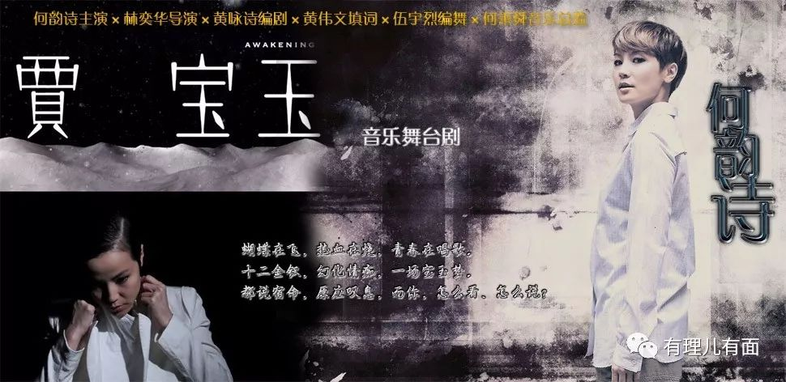

此后的10年时间里，何韵诗除了获得2006年度“叱咤乐坛女歌手金奖”之外，始终未能实现重大突破，人气衰落、星途暗淡之下开始尝试向政治运动领域跨界发展……

**04**

**1994年，31岁的梅艳芳**走出事业低谷复出歌坛，举行了“感激歌迷演唱会”并推出个人专辑《是这样的》。复出后的她更加注重音乐和舞台表演的质量，也较以前低调许多，谢绝一切不必要的应酬，将更多精力放在了公益慈善和栽培新人。

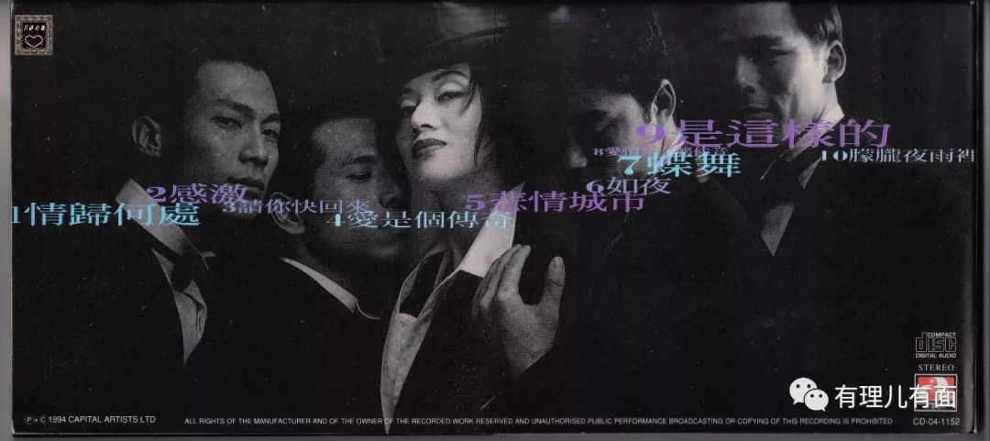



**2014年，37岁的何韵诗**以艺人身份主动迎合港独分子在非法“占中”的文宣需求，参与制作“港独”歌曲《撑起雨伞》，鼓动学生罢课示威，刻意到警方清场区域滞留，与黎智英、李柱铭、毛孟静等“港独”大佬站到一起，炒作味道浓烈。

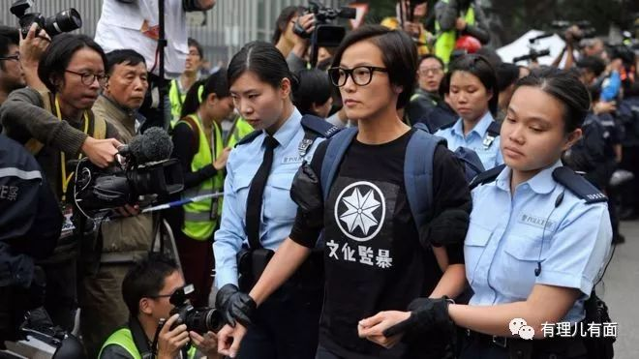

由于张扬的“港独”表现，何韵诗在内地的口碑急转直下，昔日歌迷和爱国网民纷纷谴责抵制，想要在内地“轻松捞金”的打算彻底凉凉，借支持“港独”出名的预期也未能实现。

时隔一年，何韵诗便在发文炮轰音乐节目《我是歌手》时贬低内地群众艺术素养，声称：“群众的文化修养，包括对艺术的品味需要教育、培养、由500位不知哪来的观众投票定生死，以业余的角度来衡量歌手表现的好坏，这样的标准是单一的。”

**05**

**2003年9月，39岁的梅艳芳**对外宣布证实身患癌症。10月，她在健康状况恶化的情况下，仍坚持抱病在红馆举行演唱会回报歌迷，以惊人的毅力举行了8场“金典金曲演唱会”。她在演唱会上穿上婚纱，于生命的最后关头完成了“嫁给舞台”的心愿。



演唱会结束后，梅艳芳仍坚持工作，在朋友和医生的极力劝导下才辞演张艺谋执导的电影《十面埋伏》。



**2016年，39岁的何韵诗**开始给自己贴上“被中国打压”、“人权自由”、“为公义”等人权标签，还给自己加了不少戏。

1月，她在社交媒体上声称要效仿某地产大佬，对内地进行“全面撤资”，消息一出便引起的网民的广泛关注。经网友查证，何韵诗不过是自行关掉了月销量只有2双袜子的网店，“全面撤资”其实就是注册店面的1000元保证金，在当时被称为**“袜子精”**事件。

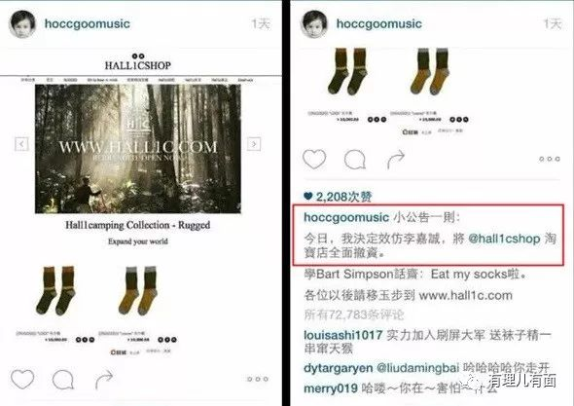

有网友调侃称：何韵诗想用1000块钱制裁马云？

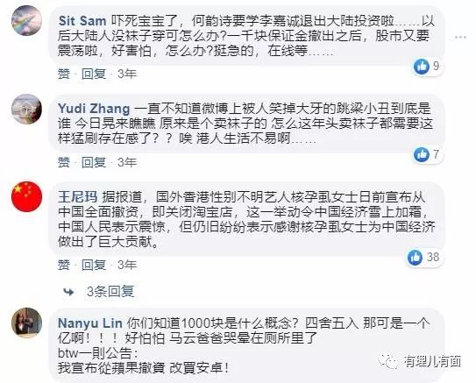

5月10日是何韵诗的生日。那天，她在社交平台上发布自己拜见“藏独”达赖时的照片，图片中她握着达赖剥过人皮的手，居然表示“瞬间被驯服”。

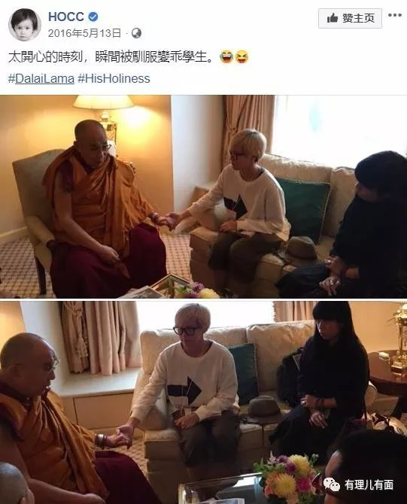

6月，她在社交媒体上高调宣布自己得到了一笔来自知名美妆品牌LANCOME兰蔻的商演生意。消息一出，爱国网友纷纷表示将自觉抵制兰蔻旗下所有品牌的产品。兰蔻官方闻讯后立即表明立场，澄清何韵诗并非品牌代言人，同时直接取消掉了这场促销音乐会。

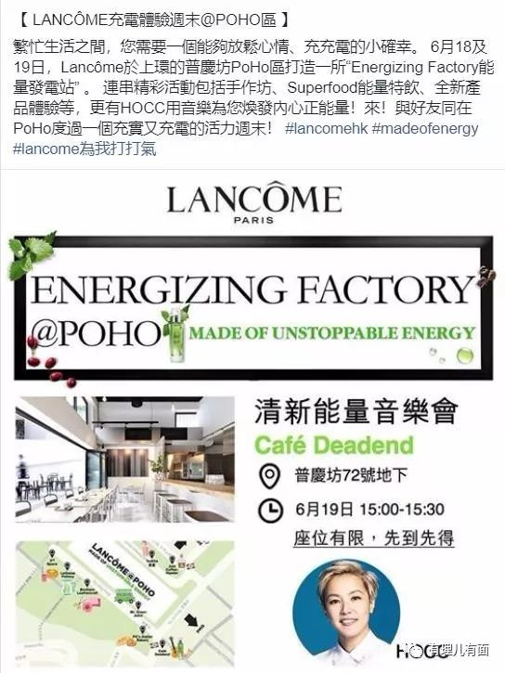

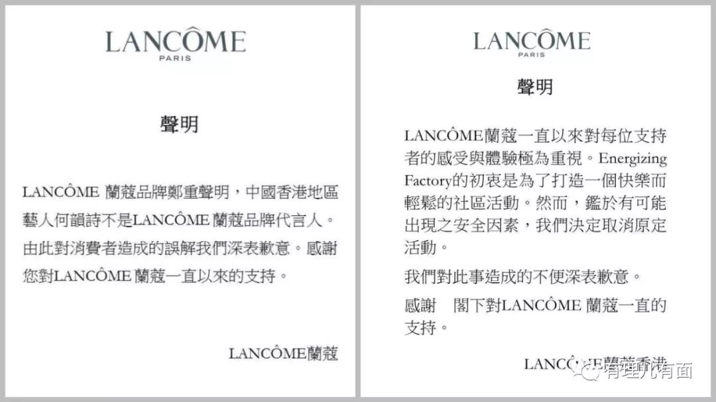

7月，没有资金来源的何韵诗为办个人演唱会，向香港中小企业和个人寻求赞助，被香港媒体爆出连殡仪馆、成人用品商店等敏感行业的赞助，何韵诗也以“人终需一死，而每个人亦有性需要”为由，全部欣然接受。与此同时，门票价格却按商演标准照常收取。

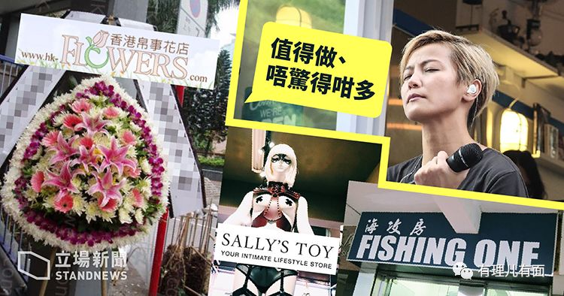

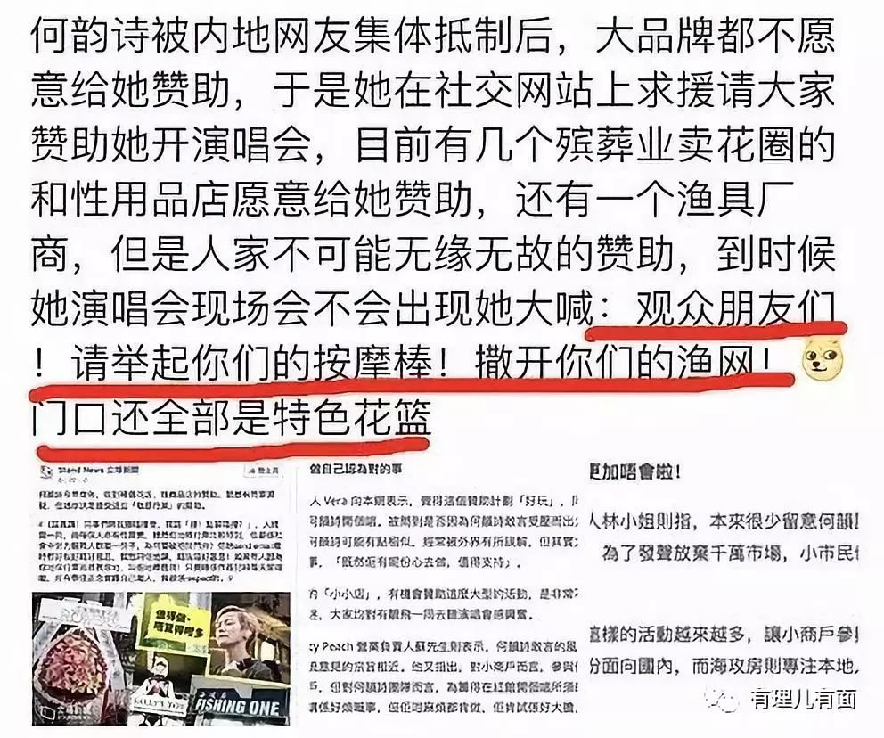

**06**

“我们是中国人，不要内部乱乱的，要集聚起来，为什么要看外国人的脸色？中国在向好的方向发展，我们香港应该在背后支持”。

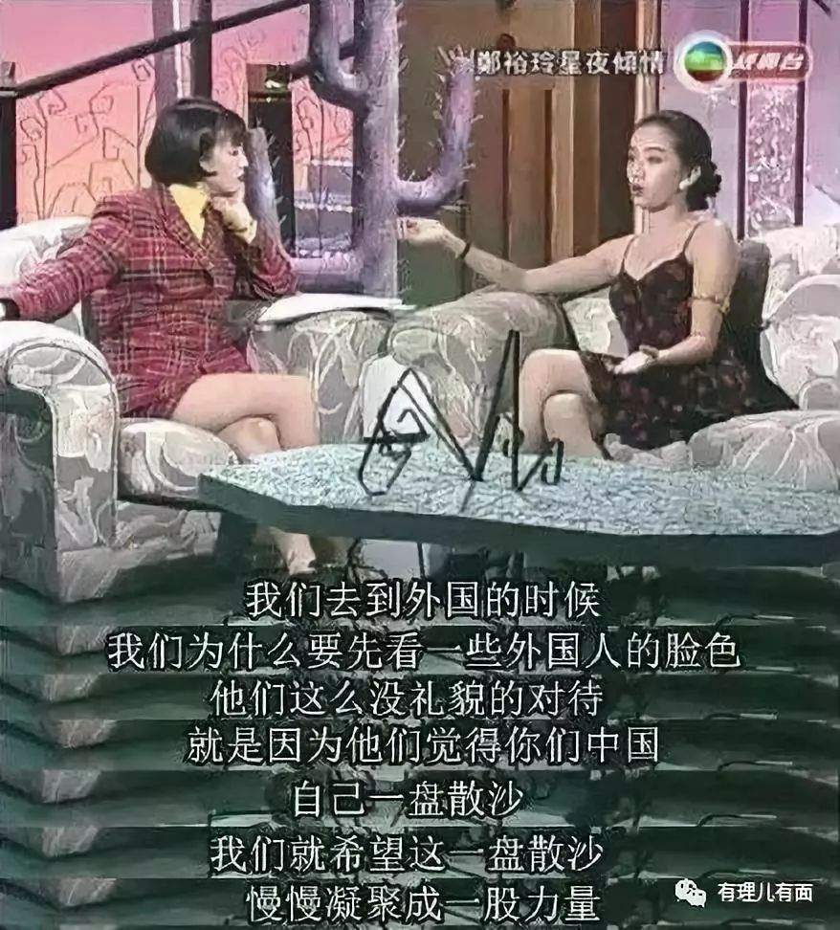

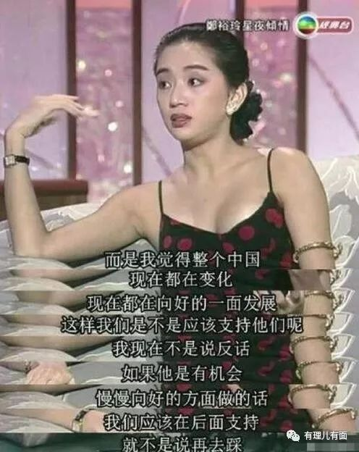

梅艳芳生前爱国爱港，为人善良，曾是昔日香港娱乐圈一姐、乐坛女王，不但演艺事业发展出色，还用实际行动努力回报社会。她希望所有的中国人凝聚成一股力量，不愿再看外国人脸色。



今年6月27日，42岁的何韵诗前往挪威参加《奥斯陆自由论坛》，在演讲时公开表示“我们不是中国人，也不是英国人，我们是香港人。”

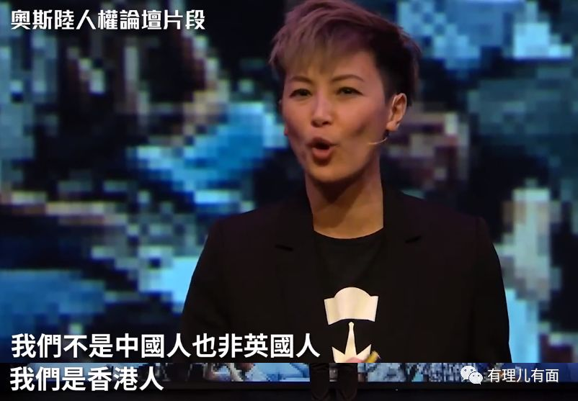

今年9月，42岁的何韵诗与“港独”分子黄之锋、罗冠聪等人前往《推特》公司华盛顿分部与全球公共政策部主管Colin Crowell（科林·考威尔）会面，（此部门拥有强制关闭推特账号等超级权限）。会面结束后，何韵诗发推文表示：“与科林先生会面，感谢你和你的团队出色的工作，让民众的声音被听到，以免真相被玷污”。

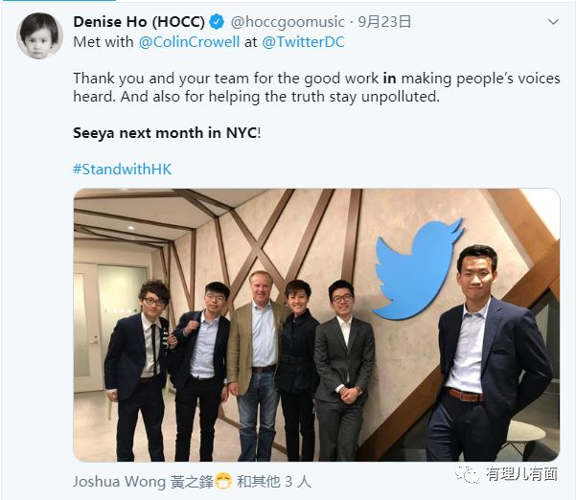

**（2019年8月，《推特》官方突然封禁大量谴责“反修例”暴力的中文账号，9月份永久封禁了4301个中文用户账号，官方理由是这些账号内容在“破坏香港示威的合法性”。）**

今年8月16日，何韵诗又出现在主题为“英美港盟、主权在民”的“港独”集会上，表示将会到美国、澳洲和英国伦敦等地，把香港问题带到世界各地，被网民斥责“唯恐天下不乱”。

10月23日，美国人权基金会将在纽约曼哈顿举行第3届“奥斯陆自由论坛”，已邀请何韵诗出席并发表演讲……

何韵诗，在“港独”的不归路上已越行越远……

**07**

除了精彩的演唱和出色的演技，梅艳芳还是一位温暖人间的女子。她发起组建了红十字会PAG义工队，长期参与红十字会的慈善活动，一生慈善捐款超过1000万港币，并成立自己的《四海一心慈善基金会》，至今还在支持慈善事业。

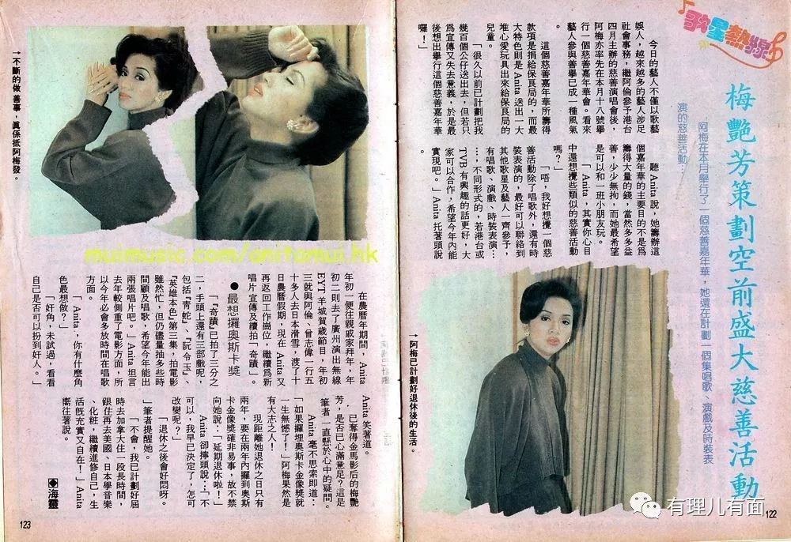

**2003年5月，39岁的梅艳芳**在明知身患癌症的情况下毅然号召香港演艺界举办“1:99”抗击非典演唱会，号召全香港歌手一起演出，鼓舞民众齐心抗击非典，为非典病患者筹得2000余万元善款。

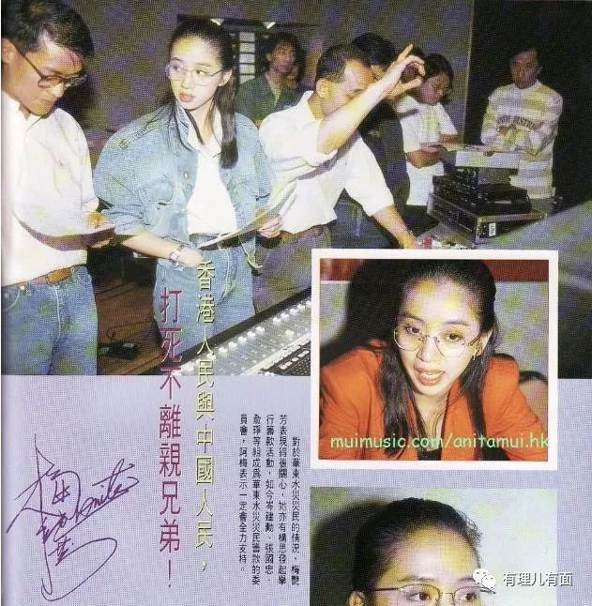



**今年7月，42岁的何韵诗**与他人共同成立了“612人道支援基金”，募集援助资金8000余万港币，承诺将用于为勇武暴徒提供人道主义救援。

然而实际成效并不乐观，大量勇武暴徒抱怨基金支出不合理、不透明，受理手续繁琐，到手的援助更是寥寥无几。

据何韵诗公开的资金使用明细显示，大部分开销并非用于人道救援，而是雇佣客服、购置或租用各类器材。其中，仅单日租用音响设备的花费就达20余万元，明显超出市场平均价格。这份账单也只是手工制作的电子表格，并非正规流水账单，其真实性大受勇武暴徒质疑。“612人道支援基金”手中的8000余万港币也因此在勇武暴徒内被讽刺为“中世纪黑暗时代发行的赎罪券”，难以兑现。

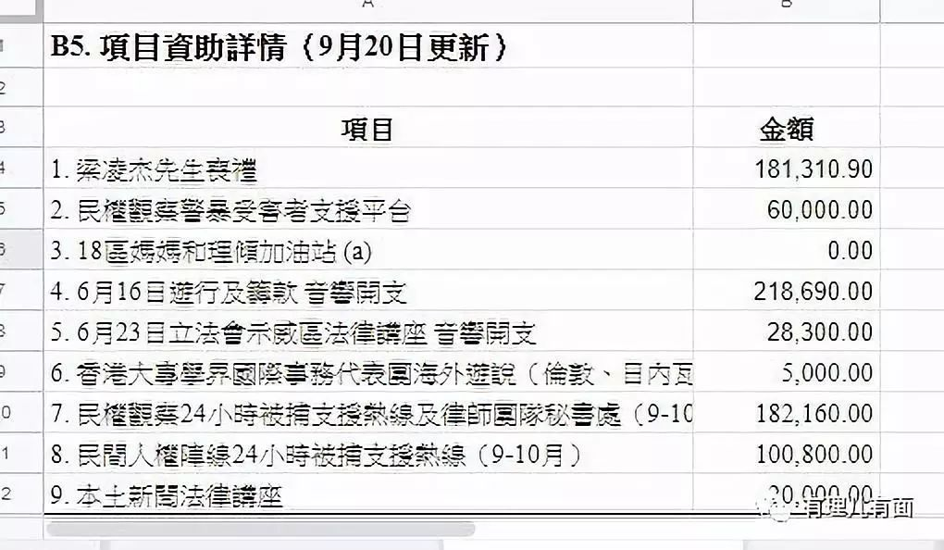

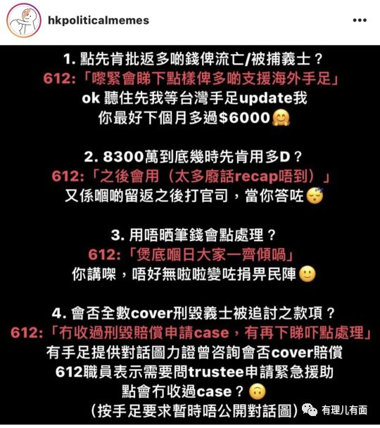

**08**

梅艳芳生前在香港乐坛以提携新人而著称，她把草蜢从伴舞演员发掘成90年代初香港最红的动感演唱组合，许志安、梁汉文、陈晓春等人多次表示梅艳芳对他们的演艺事业发展给予很大帮助。

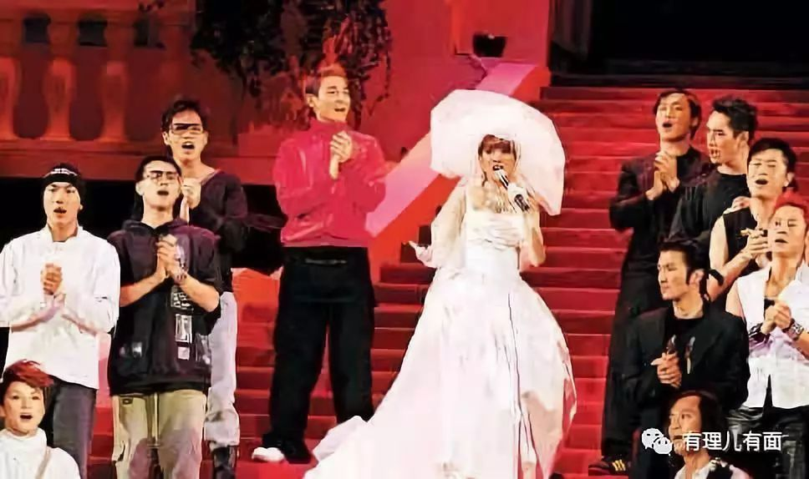

梅艳芳在自己最后一次演唱会上曾向台下的歌迷介绍陈奕迅说：这是我小弟，你们多照顾他。

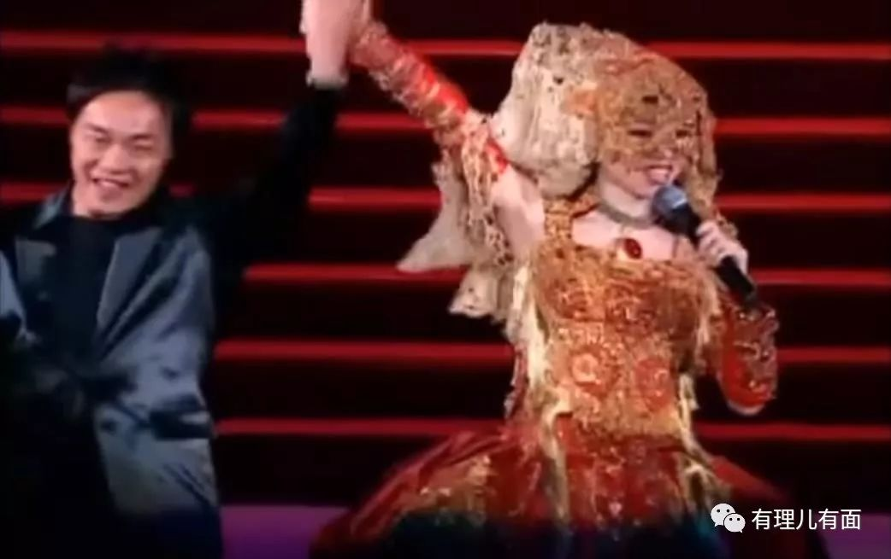

2004年9月24日，《梅艳芳四海一心慈善基金》在香港奥海城举行“千人盆菜宴慈善晚宴”，何韵诗以工作为由拒绝出席。基金会主席无奈地表示，之前用过不同途径联系过，说有工作在身。不过，何韵诗直至36岁推出自己的翻唱专辑《Recollections》时，仍把与梅艳芳的合影作为专辑宣传封面。

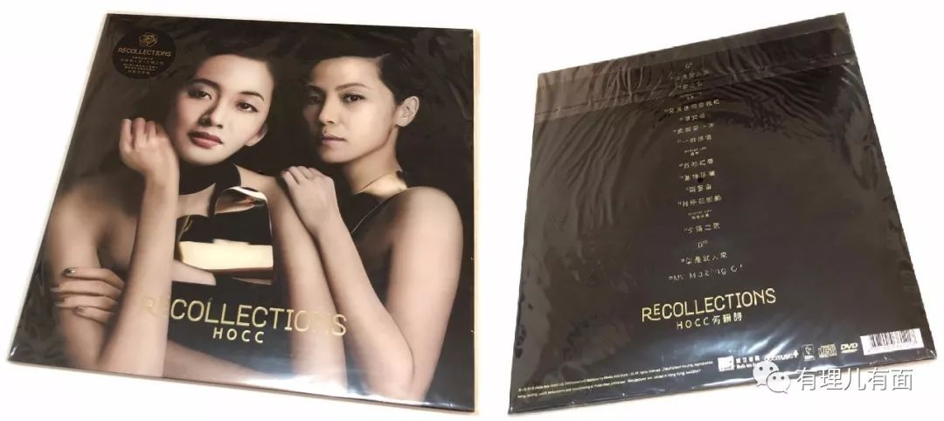



“高音听起来怪怪的”、“这歌让她唱的，简直了！”这是何韵诗为致敬已逝恩师梅艳芳，登台献唱后听众给出的评价。



2013年，电影金马奖主办方为纪念梅艳芳逝世十周年，邀请何韵诗在颁奖典礼中以徒弟身份献唱，何韵诗表示为此特意排练了三周时间，但整场音准时高时低，当唱到歌曲《一样的月光》时，高音全部用“虚气音法”（声门漏气）强行带过。

**09**

今年7月9日，何韵诗在联合国人权理事会上发言，要求将中国除名；

8月12日，何韵诗在香港国际机场对数千名示威者制造暴力混乱的行径视而不见，煽动示威者要“慢慢撤离，养精蓄锐，日后升级应对警方”；

9月26日，何韵诗在社交平台暗示示威者封堵伊丽莎白体育馆出口，围堵在此与市民展开社区对话的香港特首；

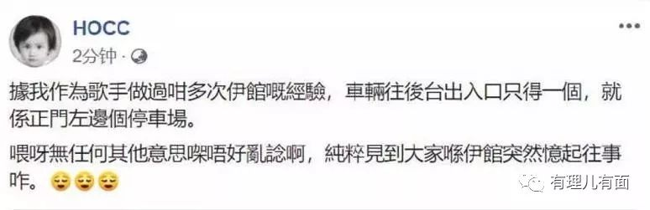

近日，何韵诗又盯上了11月24日香港区议会选举，蛊惑民众支持“港独”势力，进一步扩大“港独”势力的社会影响力。



**写到最后，我想向梅姐说声抱歉，以这种方式提起你。在我们心中，你永远是那个穿着洁白婚纱，将自己一生嫁给舞台的动人模样。**

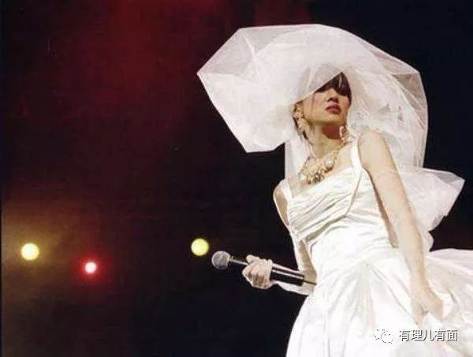

**至于何韵诗……**

**我们只希望，她别再提起你的名字……**









**关注公众号：**

**有理儿有面**

**理   性｜   揭   秘｜   探   讨**



有里儿有面

**微信扫一扫赞赏作者** **赞赏**

已喜欢，对作者说句悄悄话

取消

**发送给作者**

**发送**

最多40字，当前共字

 人赞赏

上一页 1/3 下一页

长按二维码向我转账

受苹果公司新规定影响，微信 iOS 版的赞赏功能被关闭，可通过二维码转账支持公众号。

### 精选留言

用户设置不下载评论